基隆市114學年度中正國民小學辦理校長及教師公開授課
附表1
共同備課紀錄表
授課教師： 李昇 任教年級： 四年級 任教領域/科目： 健體領域
回饋人員： 江孟謙 任教年級： 四年級 任教領域/科目： 健體領域
備課社群： (選填) 教學單元：快樂打羽球
觀察前會談(備課)日期： 114 年 01 月 13 日 地點： 教師辦公室
預定入班教學觀察(公開授課)日期： 114年 01月 17日 地點：活動中心
一、學習目標(含核心素養、學習表現與學習內容)：
1. 認識身體活動的動作技能。
2.表現聯合性動作技能。
二、學生經驗(含學生先備知識、起點行為、學生特性…等)：
1. 藉由經驗分享，察覺打球的基本方式有哪些需要調整的地方。

三、教師教學預定流程與策略：
在正式課程之前，教師先行準備相關影片及相關動作重點，以便分享及教學
四、學生學習策略或方法：
藉由實地參與聽講，練習及經驗的分享，能夠確實了解如何打羽毛球。
五、教學評量方式（請呼應學習目標，說明使用的評量方式）：
1.課堂上之發表與回饋
六、觀察工具(可複選)及觀察焦點：
▓表2-1、觀察紀錄表
＊觀察焦點:
是否能增進孩子們活動的能力，增加運動樂趣，進而培養運動習慣。
。
七、回饋會談日期與地點：（建議於教學觀察後三天內完成會談為佳）
日期：114年 01月 17日 地點： 教師辦公教室
授課教師簽名：李昇 觀課教師簽名：江孟謙

基隆市114學年度中正國民小學辦理校長及教師公開授課
附表2
觀察紀錄表
教學班級 | 教師辦公 | 觀察時間 | 114年 01月 17日 第 5 節
教學領域 | 健體領域 | 教學單元 | 快樂打羽球
教 學 者 | 李昇 | 觀 察 者 | 江孟謙

層  面 | 檢核  項目 | 檢核重點 | 優  良 | 普  通 | 可改進 | 未呈現
教  師  教  學 | 1.清楚呈現教材內容 | 1-1 有組織條理呈現教材內容 | ˇ
教  師  教  學 | 1.清楚呈現教材內容 | 1-2 清楚講解重要概念、原則或技能 | ˇ
教  師  教  學 | 1.清楚呈現教材內容 | 1-3 提供學生適當的實作或練習 | ˇ
教  師  教  學 | 1.清楚呈現教材內容 | 1-4 設計引發學生思考與討論的教學情境 | ˇ
教  師  教  學 | 1.清楚呈現教材內容 | 1-5 適時歸納學習重點 | ˇ
教  師  教  學 | 2.運用有效教學技巧 | 2-1 引起並維持學生學習動機 | ˇ
教  師  教  學 | 2.運用有效教學技巧 | 2-2 善於變化教學活動或教學方法 | ˇ
教  師  教  學 | 2.運用有效教學技巧 | 2-3 教學活動融入學習策略的指導 | ˇ
教  師  教  學 | 2.運用有效教學技巧 | 2-4 教學活動轉換與銜接能順暢進行 | ˇ
教  師  教  學 | 2.運用有效教學技巧 | 2-5 有效掌握時間分配和教學節奏 | ˇ
教  師  教  學 | 2.運用有效教學技巧 | 2-6 使用有助於學生學習的教學媒材 | ˇ
教  師  教  學 | 3.應用良好溝通技巧 | 3-1 口語清晰、音量適中 | ˇ
教  師  教  學 | 3.應用良好溝通技巧 | 3-2 運用肢體語言，增進師生互動 | ˇ
教  師  教  學 | 3.應用良好溝通技巧 | 3-3 教室走動或眼神能關照多數學生 | ˇ
教  師  教  學 | 4.運用學習評量評估學習成效 | 4-1 教學過程中，適時檢視學生學習情形 | ˇ
教  師  教  學 | 4.運用學習評量評估學習成效 | 4-2 學生學習成果達成預期學習目標 | ˇ
班  級  經  營 | 5.維持良好的班級秩序以促進學習 | 5-1維持良好的班級秩序 | ˇ
班  級  經  營 | 5.維持良好的班級秩序以促進學習 | 5-2適時增強學生的良好表現 | ˇ
班  級  經  營 | 5.維持良好的班級秩序以促進學習 | 5-3妥善處理學生不當行為或偶發狀況 | ˇ
班  級  經  營 | 6.營造積極的班級氣氛 | 6-1引導學生專注於學習 | ˇ
班  級  經  營 | 6.營造積極的班級氣氛 | 6-2布置或安排有助學生學習的環境 | ˇ
班  級  經  營 | 6.營造積極的班級氣氛 | 6-3展現熱忱的教學態度 | ˇ
授課教師簽名：李昇 觀課教師簽名：江孟謙
基隆市114學年度中正國民小學辦理校長及教師公開授課
附表3
自我省思檢核表
授課教師姓名： 李昇 教學班級： 教師辦公 教學領域： 健體領域
教學單元名稱： 快樂打羽球

序號 | 檢核項目 | 優良 | 普通 | 可改進 | 未呈現
1 | 清楚呈現教材內容 | ■ | □ | □ | □
2 | 運用有效教學技巧 | ■ | □ | □ | □
3 | 應用良好溝通技巧 | ■ | □ | □ | □
4 | 運用學習評量評估學習成效 | □ | ■ | □ | □
5 | 維持良好的班級秩序以促進學習 | ■ | □ | □ | □
6 | 營造積極的班級氣氛 | ■ | □ | □ | □
7 | 其他： | □ | □ | □ | □

◎教學省思：
1.孩子們對於「快樂打羽球」的主題，都能確實的以自身經驗來分享自己
的意見與想法。
2.針對課程內容，讓孩子們能有更深入的認識與體會正確的動作及運動方
式，能增加運動樂趣，減少運動傷害。
3. 這次的整體教學表現，大多符合教師本身的期望，但之後若是課程的
時間上較為充足，會希望能透過錄影讓班上孩子們的方式來即時
觀看自己的動作，調整自己的姿勢。

授課教師簽名： 李昇 觀課教師簽名：江孟謙

基隆市114學年度中正國民小學辦理校長及教師公開授課
附表4
議課紀錄表
授課教師： 李昇 任教年級： 四年級 任教領域/科目： 健體領域
回饋人員： 江孟謙 任教年級： 四年級 任教領域/科目： 健體領域
教學單元：快樂打羽球 ；教學節次：共 4 節，本次教學為第 1 節
回饋會談日期：114年 01月 17日 地點： 教師辦公教室
請依據觀察工具之紀錄分析內容，與授課教師討論後填寫：
- 教與學之優點及特色（含教師教學行為、學生學習表現、師生互動與學生同儕互動之情形）：
  - 班級經營良好，與班上學生默契佳，也能針對孩子們課堂上的良好表現予以
立即性的正增強。
能確實針對課程「快樂打羽球」主題內容，設計符合學生能力所及的運動姿勢及動作，讓整體課程更增完整性。
  - 班級學生上課表現秩序好、能主動、積極參運動及合作打球，表現相當不錯!

- 教與學待調整或改變之處（含教師教學行為、學生學習表現、師生互動與學生同儕互動之情形）：
少數同學，個人對運動不擅長，參與度較低，宜多鼓勵

- 對教學者之具體成長建議：
無
授課教師簽名： 李昇 觀課教師簽名：江孟謙
基隆市中正國民小學辦理公開授課成果照片
附件5

課程名稱: 快樂打羽球
日期: 114年01月17日
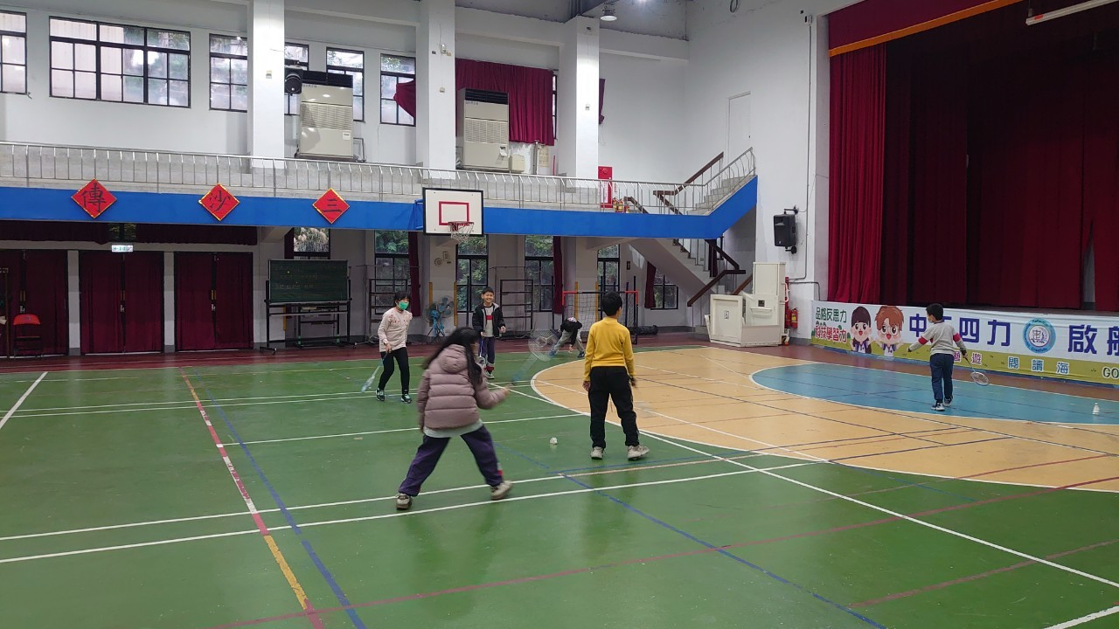
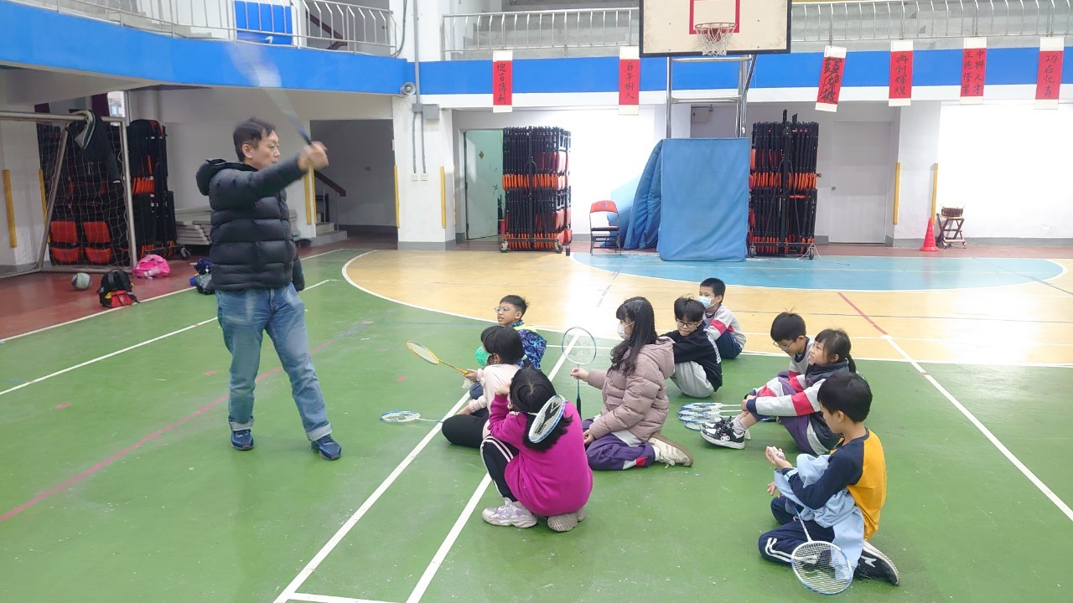
內容概述：孩子上課情況

內容概述：孩子專心聽講

